Выполнил:
ученик 11 класса
МОБУ СОШ №21 г. Якутска
Рабинович Максим

Викторина «Якутяне - Герои Советского Союза»
...Они прикрыли жизнь собою,
Жить начинавшие едва,
Чтоб было небо голубое,
Была зеленая трава.
Р. Казакова
За годы войны на фронт были призваны свыше 62 тыс. якутян. Эти пополнения проходили боевую подготовку в частях Забайкальского и Уральского военных округов, затем в составе различных воинских формирований принимали участие почти во всех стратегических сражениях войны – в обороне Москвы и Ленинграда, в битвах за Сталинград, на Курской дуге, в изгнании оккупантов за пределы Советского Союза, освобождении оккупированных немецкими войсками стран, окончательном разгроме фашистской Германии.

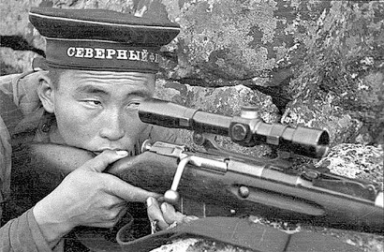 | - Якутяне на фронтах Великой Отечественной войны проявили массовый героизм и мужество. Скольким якутянам было присвоено высокое звание Героя Советского Союза?
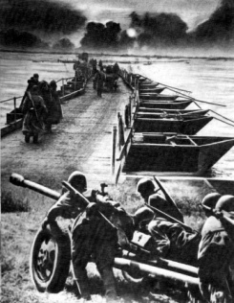  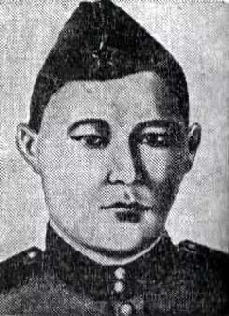 | - Якутянин, уроженец Батаринского наслега Мегино-Кангаласского наслега, гвардии рядовой, красноармеец, стрелок 3-й стрелковой роты 467-го стрелкового полка одним из первых в полку в составе отделения 1 октября 1943 г переправился через реку Днепр у деревни Глушец. В рукопашной схватке в траншее врага уничтожил до 50 солдат и офицеров противника и удерживал плацдарм до переправы основных сил. Звание Героя Советского Союза ему присвоено 15 января 1944 года. Решением горисполкома от 23 декабря 1981 г. улица Лермонтова на участке от переулка Энергетиков до улицы Дзержинского была названа его именем. О ком идет речь?
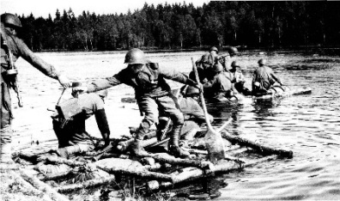  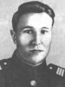 | - Уроженец Тандинского наслега Усть-Алднского района, командир пулеметного расчета 722-го стрелкового полка 206-ой стрелковой дивизии, старший сержант особо отличился при форсировании Днепра: одним из первых на подручных средствах со станковым пулемётом форсировал Днепр в районе города Канев; уничтожил более 80 гитлеровцев. Звание Героя Советского Союза ему было присвоено 25 октября 1943 года. В апреле 1966 г. бывшая Академическая улица Якутска была названа его именем.. О ком идет речь?
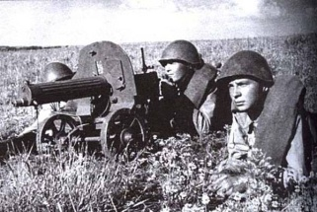  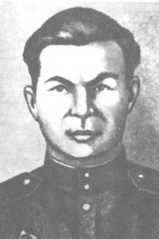 | - Красноармеец Рабоче-крестьянской Красной армии, пулеметчик, участвовал в боях в Крыму, освобождении Украинской ССР и Польши. 22 сентября 1944 года в ходе боёв в районе населённого пункта Ясель его расчёт уничтожил пулемётным огнём большое количество солдат и офицеров противника, а также отбил три советских противотанковых орудия. Звание Героя Советского Союза было присвоено 24 марта 1945 года. Одна из улиц города Алдана носит его имя. О ком идет речь?
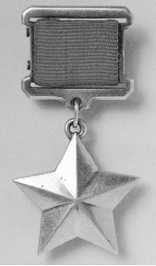  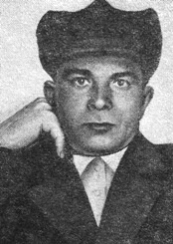 | - Младший сержант Рабоче-крестьянской Красной армии, принимал участие в боях на Брянском, Центральном, Украинском фронтах, участвовал в Курской битве, был ранен. Отличился во время битвы за Днепр. Похоронен в Буряках. Звание Героя Советского Союза присвоено 10 января 1944 года. Одна из улиц Алдана и Дубенки (Мордовия) названы его именем. О ком идет речь?
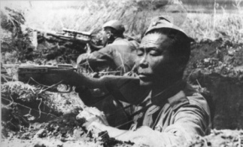  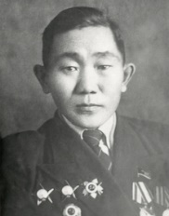 | - Якутянин, снайпер 234-го стрелкового полка, уничтожил 429 солдат врага. Имел прозвище «Сержант без промаха». Был ранен 12 раз. 24 июня 1945 года участвовал в параде Победы на Красной площади в Москве. Звание Героя Советского Союза было присвоено 6 мая 1965 года. Считается прототипом главного героя кинофильма «Снайпер Саха» (режиссёр Никита Аржаков, 2010).15 августа 1968 г. одна из вновь застроенных улиц Сайсар была названа его именем. Кто это?
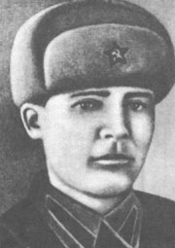  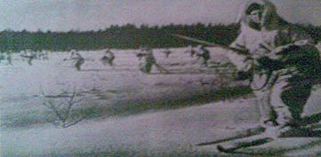 | - Командир отделения 467-го стрелкового полка, сержант. В ночь на 1 октября 1943 года под огнём противника с первым десантом бойцы его отделения переправились через Днепр в районе деревни Глушец. В бою за плацдарм свои огнём прикрывали переправу роты, отразив 19 ожесточённых контратак противника. Звание Героя Советского Союза ему было присвоено 15 января 1944 года. Одна из улиц города Алдана носит его имя. О ком идет речь?
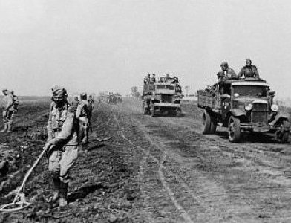  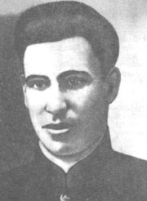 | - Якутянин, перед призывом в армию работал печником в Якутской республиканской конторе связи. Красноармеец, сапёр 195-го отдельного саперного батальона, воевал на Западном, Белорусском и 2-м Белорусском фронтах. В боях на реке Десенка был награжден медалью «За отвагу». 23 августа 1944 г. во время операции по обезвреживанию мин вблизи реки Нарев в Польше группа саперов под его командованием попала под налет вражеской авиации. Похоронен в братской могиле у деревни Прушко в Польше. Звание Героя Советского Союза присвоено 24 марта 1945 года. Одна из улиц города Якутска названа его именем. Кто это?
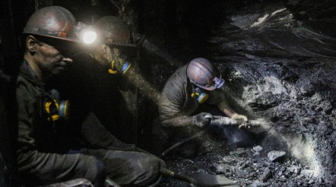  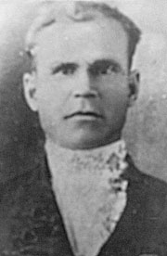 | - Старший сержант Рабоче-крестьянской Красной армии, участник Сталинградской битвы. Отличился во время освобождения Днепропетровской области. В ночь со 2 на 3 марта 1944 года он успешно организовал переправу через реку Ингулец в районе посёлка Зелёное. Лично уничтожил 20 солдат противника, 6 взял в плен. После войны проживал в Ивановской области, затем в Донбассе. Трагически погиб во время аварии на шахте в июне 1953 года. Звание Героя Советского Союза присвоено 3 июня 1944 года. Одна из улиц города Алдана названа его именем. О ком идет речь?
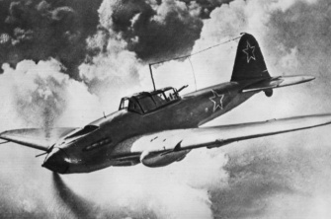  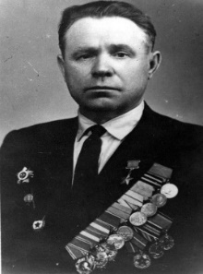 | - Летчик, командир 10-го гвардейского авиаполка 13-ой гвардейской бомбардировочной авиадивизии 18-ой воздушной армии. За время войны совершил 294 боевых вылета. После окончания войны продолжил службу в Советской армии. В 1957 г. в звании майора был уволен в запас. Скончался 8 апреля 1997 года, похоронен на Центральном кладбище Полтавы. Звание Героя Советского Союза присвоено 29 июня 1945 года. Назовите имя героя.
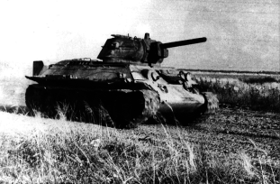  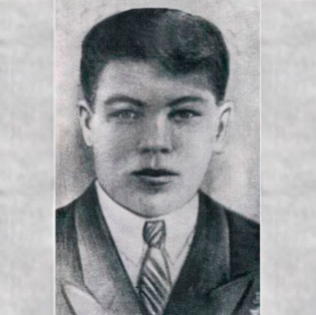 | - Старший сержант, участник Курской битвы. В августе 1944 г. был младшим механиком-водителем танка Т-34 21ой гвардейской танковой бригады, участвовал в боях за освобождение городов Бырлад, Фокшани, Бакэу в Румынии. 23 декабря 1944г. пропал без вести в районе населенного пункта Соколаш (в Словении). Звание Героя Советского Союза присвоено 25 мая 1945 года. Одна из улиц города Алдана названа его именем. Кто это?
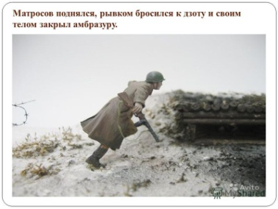  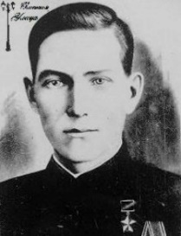 | - Якутянин, стрелок 1181-го стрелкового полка 356-ой стрелковой дивизии 61-ой армии Центрального фронта. В бою за деревню Большая Листвень, израсходовав все боеприпасы, своим телом закрыл амбразуру вражеского дзота, повторив подвиг Александра Матросова. Похоронен в селе Великий Листвен Черниговской области. Звание Героя Советского Союза присвоено 15 января 1944 года. В марте 1944 г. бывшая Алданская улица была названа его именем. О ком идет речь?
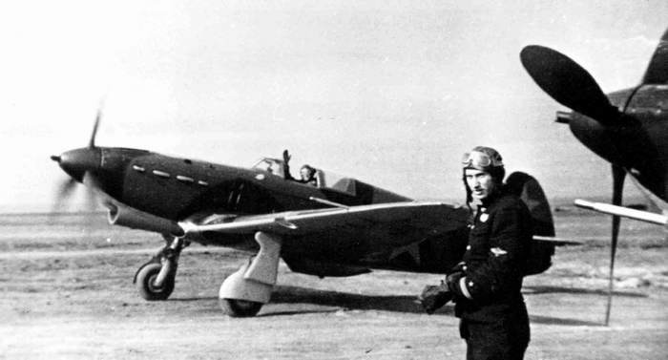  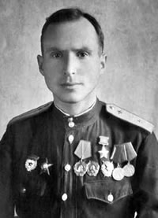 | - Заместитель командира эскадрильи 23-го авиационного полка 53-й авиационной дивизии 5-го авиационного корпуса дальнего действия. В 1942 г. был награжден орденом Красной Звезды, в 1943 г. – орденами Ленина и Красного Знамени. Совершил 362 успешных вылета на бомбардировку скоплений вражеских войск, аэродромов, железнодорожных узлов и эшелонов. После войны жил и работал в Куйбышеве (ныне Самара), там же и похоронен на кладбище Рубежное. Звание Героя Советского Союза присвоено 19 августа 1944 года. Кто это?
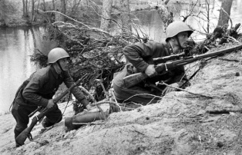  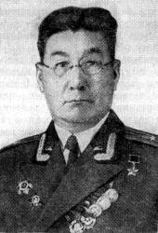 | - Якутянин, командир батальона 172-го гвардейского стрелкового полка 57-ой гвардейской стрелковой дивизии 1-го Белорусского фронта. Отличился при штурме Зееловских высот (восточнее столицы Германии - Берлина). После окончания войны работал в Якутском областном комитете Всесоюзной коммунистической партии. Затем в Москве. Похоронен в Якутске. Звание Героя Советского Союза присвоено 31 мая 1945 года. О ком идет речь?
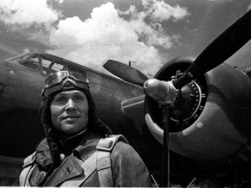  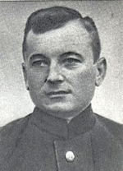 | - Уроженец Красноярска, летчик Якутской авиагруппы, командир полярной авиации. Во время ВОв совершил 48 успешных вылетов, сбросил на врага 100 тонн бомб, разбросал над территорией, занятой врагом, свыше 3 миллионов листовок. Погиб, находясь в служебной командировке в Великобритании. Первым из якутян был удостоен высокого звания Героя Советского Союза – 20 июня 1942. Решением горисполкома от 9 марта 1977 г. Его именем названа бывшая улица Ново-Курашова -2. Назовите имя героя.
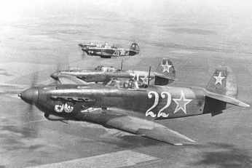  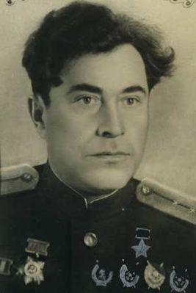 | - Командир звена 1-го гвардейского минно-торпедного авиационного полка 8-й минно-торпедной авиационной дивизии ВВС Балтийского флота, гвардии капитан. До войны работал в Якутии летчиком-аэросъемщиком. К сентябрю 1943 года совершил 129 боевых вылетов, потопил 4 вражеских транспорта и был представлен к званию Героя Советского Союза, которого был удостоен 22 января 1944 г. После окончания войны работал заведующим лабораторией Московского авиационного института. Похоронен в Москве на Химкинском кладбище. Одна из центральных улиц города Пионерского Калининградской области названа его именем. Кто это?
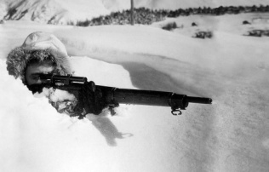  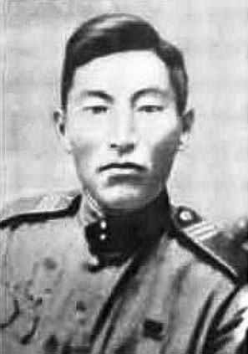 | - Якутянин, снайпер 247-го гвардейского стрелкового полка, один из зачинателей снайперского движения в период битвы под Москвой. К маю 1943 года на его боевом счету было 129 гитлеровцев. 26 июня 1943 г. был представлен к званию Героя Советского Союза, которое получил посмертно только 5 мая 1990 года. Похоронен на кладбище венгерского населённого пункта Немешперештур. О ком идет речь?
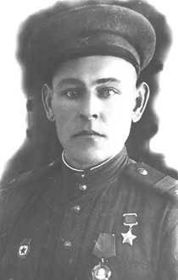 | - Гвардии красноармеец, разведчик взвода пешей разведки. В числе первых 29 сентября 1943 года с группой бойцов переправился через реку Днепр в районе села Келеберда Кременчугского района Полтавской области Украины. В бою на плацдарме гвардии красноармеец уничтожил несколько противников и добыл ценные разведывательные данные. Звание Героя Советского Союза был удостоен 23 декабря 1943 г. После войны работал в Якутии на Ленском прийске. Умер 31 мая 1972 г. в городе Кривой Рог. Назовите имя героя.
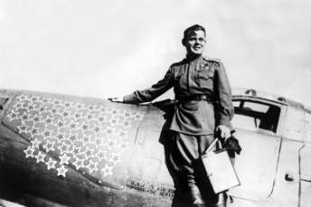  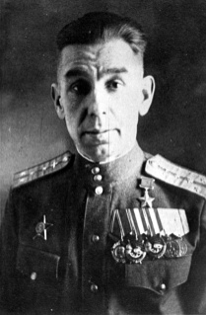 | - В 1929 г. окончил школу военных летчиков, работал в военном гражданском флоте Якутска. Во время ВОв служил пилотом Московской авиагруппы особого назначения. Совершил 178 боевых вылетов. Звание Героя Советского Союза было присвоено 13 марта 1944 г. После окончания войны работал старшим диспетчером в аэропорту Внуково. Умер 26 июня 1953г. в Москве. Назовите имя героя.
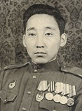 | 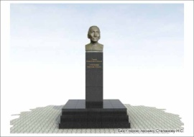  - Уроженец села Хампа (ныне Арылахского наслега) Вилюйского улуса, бригадир колхоза «Коммунист». Вовремя ВОв был пулеметчиком 1-го мотострелкового батальона 45-ой механизированной бригады танковой армии 2-го Украинского флота. 11 марта 1944 г. одним из первых в батальоне на самодельном плоту с пулеметом переправился через реку Южный Буг Винницкой области и огнем прикрывалпереправу стрелковых подразделений. Поддерживая наступление уничтожил свыше десяти солдат и офицеров противника. Звания Героя Советского Союза удостоен 22 мая 1944г, которое получил только 5 мая 1990 г. Последние годы жизни работал лесником Балагачинского лесничества. Назовите имя героя.
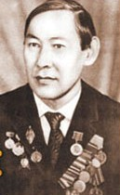 | - Уроженец Жемковского (ныне Вилюйского) наслега, учитель Хампинской школы. Во время ВОв командир огневого взвода 1073-го армейского истребительно-противотанкового полка при форсировании реки Одер первым переправил орудия вверенного ему взвода на левый берег и способствовал захвату и расширению плацдарма. Уничтожил шесть пулеметных точек и взвод гитлеровцев. После войны жил в Якутске, работал учителем, журналистом, был главным редактором комитета по телевидению и радиовещанию. Звания Героя был удостоен 5 мая 1990 г. Назовите имя героя.
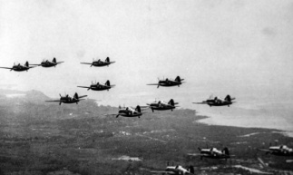  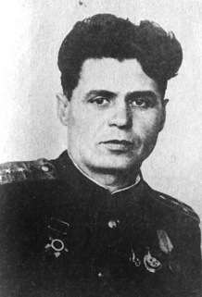 | - До войны работал инженером аэросъемки в Якутске. Штурман эскадрильи 1-го гвардейского минно-торпедного авиационного полка 8-й минно-торпедной авиационной дивизии ВВС Краснознамённого Балтийского флота, гвардии капитан. К сентябрю 1944 года совершил 142 боевых вылета, потопив 7 транспортов противника. Звание Героя Советского Союза было присвоено 5 ноября 1944. Участник советско-японской войны 1945 г. После войны жил и работал в Ленинграде. Похоронен на Красненьком кладбище Ленинграда. Назовите имя героя.
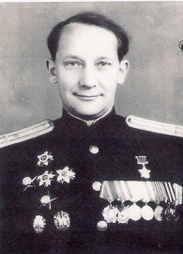 | - Советский военный, капитан, сотрудник МВД СССР. С 1934 г. жил и работал в Якутске, был начальником местного уголовного розыска. В феврале 1945 г. батальон капитана первым форсировал Одер и удерживал плацдарм. Участник боев за Дрезден, Хеймиц, Воймар. Звание Героя Советского Союза присвоено 24 марта 1945 г. После войны вернулся в Якутск и продолжил работу в МВД. Последние годы жизни жил в Днепропетровске, похоронен на Аллее героев Запорожского кладбища. Назовите имя героя.
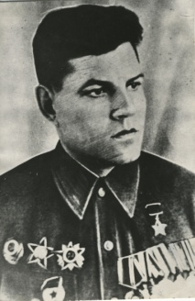  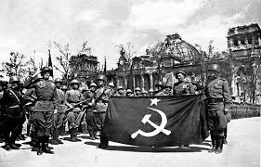 | - Старший старшина Советской Армии, командир разведвзвода 60-го гвардейского полка 16-ой гвардейской кавалерийской дивизии 69-ой армии Белорусского фронта. Во время форсирования реки Варта взвод под его командованием разгромил вражеские миномётные позиции, уничтожил 9 миномётных расчётов. Входил в парадный расчет, несший прибывшее из Берлина Знамя Победы. Участвовал в параде Победы. Звание Героя Советского Союза присвоено 27 февраля 1945 г. Последние годы жизни жил в Москве, похоронен на Котляковском кладбище. Кто это?
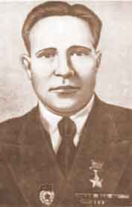  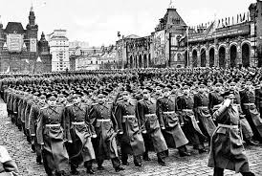 | - Уроженец Карасукской волости Тобольской губернии. До войны работал шахтером в Якутской АССР. Во время войны был командиром взвода пешей разведки 467-го стрелкового полка 61-ой армии Центрального фронта. Отличился во время битвы за Днепр: отразил 6 вражеских контратак, уничтожив большое количество солдат противника. Звание Героя Советского Союза присвоено 15 января 1944 г. Участник Парада Победы в Москве. После войны работал шахтером в Якутске, затем в Мирном. Активный Общественный деятель. Умер 6 октября 1998 го. Назовите имя героя.
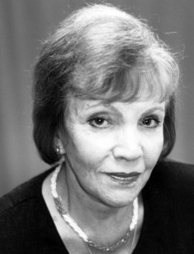 | - На фотографии в газете  Нечетко изображены  Бойцы, еще почти что дети,  Герои мировой войны.  Они снимались перед боем –  В обнимку четверо у рва.  И было небо голубое,  Была зеленая трава.  Назовите автора этого стихотворения.

Ответы на вопросы викторины:
- 24 якутянина были удостоены высокого звания Героя Советского Союза.
- Попов Федор Кузьмич (08.12.1921- 13.10.1943).
- Лонгинов Владимир Денисович (02.02.1919 – 18.11.1943).
- Достовалов Семен Васильевич (1919 – 22.09.1944).
- Жадейкин Максим Степанович (1914 – 09.01.1944).
- Охлопков Федор Матвеевич (02.03.1908 – 28.05.1968).
- Тепляков Мартын Пантелеймонович (10.01.1918 – 30.01 1944).
- Шавкунов Егор Иванович (09.08.1913 – 23.08.1944).
- Кузнецов Григорий Дмитриевич (18.06.1911 – июнь 1953).
- Парахин Ефим Данилович (20.01.1913 – 08.04.1997).
- Космачев Михаил Михайлович (14.10.1919 – 23.12.1944).
- Краснояров Клавдий Карпович (30.05.1907 – 23.09.1943).
- Сапожников Владимир Васильевич (14.06.1914 - 23.03.1982).
- Чусовской Николай Николаевич (10.05 1910 – 26.07.1977).
- Асямов Сергей Александрович (19.10.1907 – 30.04.1942).
- Шаманов Иван Гаврилович (25.09.1908 – 18.03.1982).
- Миронов Алексей Афанасьевич (29.04 1912 – 30.03.1945).
- Стрельцов Виктор Николаевич (02.04.1910 - 31.05.1972).
- Симаков Иван Николаевич (07.06 1906 – 26.06.1953).
- Степанов Николай Саввич (13.05.1922 – 20.09.1992).
- Кондаков Николай Алексеевич (12.07.1920 – 11.07.1979).
- Лорин Михаил Васильевич (06.09.1909 – 05.12.1985).
- Павлов Валентин Васильевич (26.06 1916 – 24.04.1974).
- Папышев Иван Петрович (10.03.1915 -02.02 1999).
- Колбунов Владимир Акимович (27.06.1911 – 06.10.1998).
- Казакова Римма Федоровна (1932 – 2008).

Использованные источники:
- http://www.dnevniki.ykt.ru/pobeda70/729178
- http://yakutiafuture.ru/2016/01/21/yakutiya-v-gody-velikoj-otechestvennoj-vojny/
- https://yandex.ru/search/?text

